Cazar elefantes con palillos - (¿Pintamos algo los laicos en nuestra Iglesia?)

**22.06.16 | 08:00. Jairo del Agua**

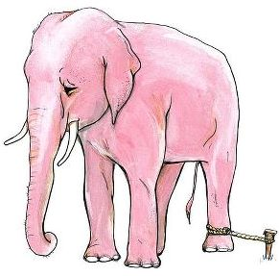No, no me ha dado un ataque de anticlericalismo. Simplemente sigo escribiendo de experiencias, es decir, doy testimonio de las luces y las sombras que voy comprobando en la vida.

Cuando las sombras son de mi Iglesia -a la que amo con toda mi alma- me duelo y me retuerzo pero no me callo. *"Alguien"* me empuja desde dentro. Es mi modesta contribución para que algunos se enteren de lo mucho que tenemos que convertirnos.

De hecho, eso de **denunciar** sombras en la religión es lo que caracterizaba a los antiguos profetas y lo que costó la cruz al Señor. De ninguna manera la *"voluntad"* del Padre.

**Y es que llevamos siglos de *"prepotencia clerical"*** de la que se han contagiado algunas religiosas que se dedican al apostolado, la enseñanza o el apoyo litúrgico. Ellas suelen emplear un estilo más cercano, afectuoso y sonriente. Pero en la práctica se sienten*"directoras del cotarro"* y muy por encima de los laicos.

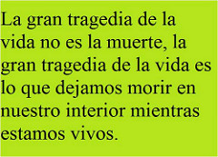

**Estadísticamente los laicos somos muchos millones más, pero en la Iglesia no llegamos a ser ni el punto de la *"i"*, salvo para aportar dinero**. Ahí sí cuentan con nosotros. Como mucho se nos invita a cantar o sumarnos a grupos *"dominados"* por un cura o una monja.

.

Esto, junto con una doctrina sin actualizar, con unas lecturas litúrgicas muchísimas veces inapropiadas o contrarias al Evangelio, con el protagonismo del rito sobre la vivencia, hace que los fieles laicos vayamos renunciando a hacer cualquier sugerencia, por simple que sea. **Nos sentimos ante la *"clase religiosa"*como quien sale a cazar elefantes con palillos**. ¿Por qué se extrañan de que las iglesias se estén quedando vacías?

El otro día fui a entregar un donativo de 100 € a una Parroquia. No era la mía, pero la utilizo muchos sábados y me sentía responsable de colaborar en su mantenimiento. Aproveché para sugerirle al Párroco que no mantuviera a los fieles de pie mientras él hace el trasiego del Misal desde la mesita auxiliar al altar, tras el ofertorio. Me parece una falta de delicadeza el hábito de decir *"oremos"* y tener esperando a los fieles hasta que el cura coloca el atril, busca la oración y comienza a recitarla.

¿Comprendió algo tan sencillo? Todo lo contrario. Como yo insistía en que la *"misericordia"*incluye la *"delicadeza"* de no tener a los fieles en pie y esperando, me cogía del brazo y me quería llevar a ver las normas litúrgicas, mientras decía: *"Dada su terquedad…"*. (¡Pero, hombre, que no he venido a que me insulten!) Otro elefante de piel dura y yo con mi inocente palillito…  
.

**La mentalidad del Clero en general -incluyo a todos los que dicen que *"se entregan"* por nosotros- sigue siendo de prepotencia disimulada o expresa**. En esta época, en que ya no se aguanta ni a la propia madre, mantener una pose dominante, despótica, dura, lejana, indelicada, etc., aún con formas muy sonrientes, no hace más que expulsar a los laicos de la Iglesia.

Y no me estoy refiriendo a asuntos dogmáticos, morales o litúrgicos -que también necesitan de un buen repaso- sino a la ACTITUD, al estilo, a la necesidad de ESCUCHAR a aquellos que dicen van a evangelizar...

**¿Cómo se puede evangelizar rechazando el Evangelio?** *"Los reyes de las naciones las tiranizan y sus príncipes reciben el nombre de bienhechores. Entre vosotros no ha de ser así, sino que el mayor entre vosotros será como el más pequeño, y el que mande como el que sirve. En efecto, ¿quién es más grande, el que se sienta a la mesa o el que sirve? ¿No es el que se sienta a la mesa? Pues bien, yo estoy en medio de vosotros como el que sirve"* (Última Cena: Lc 22, 25). Muchas citas parecidas podría traer aquí. Supongo que no es necesario.

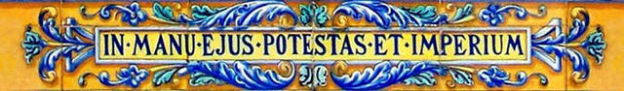

**Intento centrarme en la generalizada ACTITUD, en el ninguneo de los laicos, en su desprecio**. Omito adrede aberraciones históricas o escándalos recientes. Aquello pasó y esto es corrupción de unos pocos. Me centro en el hoy y el ahora.

Le pregunté a un Párroco por qué no bajaba del presbiterio (muy elevado por cierto) al terminar la Eucaristía para interesarse por los asistentes, muchos de ellos viejitos, inválidos, enfermos, solos… Me respondió: ¿Bajar a saludar como los *"protestantes"*? ¡Jamás! Casi al mismo tiempo el Papa Francisco clamaba: ***"Sean ministros de misericordia y consolación"*** (Misa crismal 2016).  
.

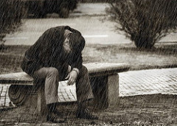En alguna reunión le dijimos al Párroco que nos sentíamos cansados, desanimados, que no había forma de poner en marcha nada, ni siquiera de mantener lo iniciado. Lo primero que surge siempre es un NO. Y cuando surge un *"sí"* (pequeñito y condicionado) se convierte en la práctica en un *"no"*disimulado.

**Un día comenté en el Consejo Parroquial con harto dolor:** *"Voy a tener que entrar en la Parroquia dejando fuera mi inteligencia y mi celo por el Pueblo de Dios colgados de los árboles. No hay forma de encontrar acogida, apertura, valoración de las iniciativas.****Hay una inercia terrible hacia lo de siempre****. Sin embargo, la vida siempre es novedad, movimiento, entusiasmo, realidad. Si no, no es vida, sino agonía o muerte. No nos podemos conformar con rutinas, culto externo, propuestas de viajes, celebración de novenas, etc. Se trata de formar y mover los corazones para adorar en espíritu y verdad"*.

En otra ocasión le hice a un sacerdote de una Orden centenaria alguna observación que no recuerdo. Su respuesta fue: **- Si tanto interés tienes, tal vez quieras celebrar la Misa por mí**. A lo que respondí: **- Cada uno con su misión**. La mía no es sustituir al cura, sino aportar mis luces, entusiasmo y colaboración. **Me aterra que los desprecios me hagan desembocar en un *"conformismo conservador"* que se limite a sobrevivir entre ritos y rutinas**.

Podría contar anécdotas, propias y ajenas, hasta aburrir. **Todas me llevan a comprobar que los fieles laicos somos tratados como ovejas que hay que acarrear y no como*"hijos de Dios"*** a los que hay que respetar y ayudar, empezando por escucharles. No balamos, sabemos hablar.

Y a propósito de hablar no quisiera dejarme en el tintero **el consejo *"virtuoso"* de un Párroco franciscano** que me insistía en que la humildad nos invita a mordernos la lengua. Le respondí con toda paz:

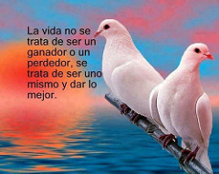

**- Lo he meditado y sopesado mucho. Sigo pensando que la humildad consiste en *"reconocer profunda y sinceramente que TODO lo he recibido"***. Justo de ahí nace la responsabilidad de poner mis dones a disposición del Pueblo de Dios, como dice san Pablo reiteradamente.

Bajar la cabeza, conformarse, mirar para otro lado, alimentar rutinas, omitir esfuerzos por cambiar, no trabajar por mejorar, eludir responsabilidades, amedrentarse con el rechazo y el no reconocimiento, **son posturas cobardes que nada tienen que ver con la humildad**. Intentaré ser humilde, sí, pero sin dejar de ejercer mi pequeño *"poder de hablar"* en vez de callar, de iluminar en vez de alimentar la oscuridad de una religión hueca.

**Me estremece que algún día *"Alguien"* me pueda preguntar: ¿Qué hiciste de lo mío?**Para mí es una contradicción asistir a Misa y hacer oración, para después usar las luces recibidas como íntimos fuegos artificiales, en vez de hogueras que iluminan y calientan a los hermanos. Desde luego es más fácil lo primero y no conlleva la *"contradicción de los buenos"*, tan frecuente, tan injusta, tan ciega...  
.

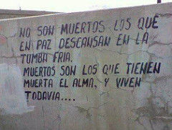**Por desgracia, hay muchísimos laicos pasivos**. Es a lo que nos han inducido. Un día un piadoso Profesor de Universidad, a una propuesta mía, respondió: *"¡Ah no, yo lo que me diga el P. Fulano!"*. No creo que sea una actitud evangélica, aunque a muchos curas les embelese. Frente a eso, el Papa Francisco sigue clamando: ***"La rigidez clerical cierra los corazones y hace mucho mal"***.

**Termino esta meditación proclamando mi agradecimiento a muchos curas y misioneros (ellos y ellas) que me animan reiteradamente a seguir *"anunciando"* y *"denunciando"***. De eso trata el Evangelio precisamente. Muchas, muchísimas veces, les he respondido: ¡Qué lástima que no estés más cerca! Sería para mí un enorme consuelo. En mi vieja España, mi experiencia personal me confirma un frecuente clericalismo paquidérmico, inamovible y duro, que los laicos *"de fuera"* -alejados los llaman- ignoran o desprecian. Somos *"los de dentro"* los que lo sufrimos.  
.

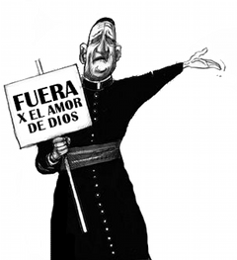Perdono -como puedo- a aquellos que aplastan a los fieles laicos, no solo con su actitud prepotente, sino incluso con sus *"caritativas"* observaciones. Como aquél que me llegó a decir: *"Es que eres una mosca cojonera"*. Para algunos eclesiásticos los laicos elocuentes no somos más que moscas guarras que incordiamos. Los otros, los silentes y desconocidos, son solo manejables fantasmas que siguen sin rechistar las rutinas del *"director de coro"*. ¡Poco, muy poco evangélico!

Este es el panorama mayoritario que, desde hace años, me rodea, me oprime y me deprime. Conviene decirlo, por si algún *"ungido"* o algún valiente seminarista medita el Evangelio y repasa su vocación...

A pesar de todo, mientras las fuerzas me acompañen, seguiré con mis palillos en la mochila.

_______________________________________  
.**NOTA:** A los que por este *"reverso"* les parezca yo anticatólico, les ruego lean el *"anverso"*en ***"Querido cura"*** (http://blogs.periodistadigital.com/jairodelagua.php/2009/06/30/querido-cura) o ***"Un laico bendice a un cura"*** (http://blogs.periodistadigital.com/jairodelagua.php/2015/01/10/un-laico-bendice-a-un-cura), artículos atesorados en este Blog. No todos son como los que frecuentemente me rodean en la gran urbe.

*"El sacerdocio no es una carrera sino una entrega generosa, plena, sin cálculos ni limitaciones, para ser sembradores de paz y de alegría en el mundo, y para abrir las puertas del Cielo a quienes se beneficien de ese servicio y ministerio"*  **Bto. Álvaro del Portillo**.